МИНОБРНАУКИ РОССИИ

Федеральное государственное бюджетное образовательное учреждение высшего образования

НИЖЕГОРОДСКИЙ ГОСУДАРСТВЕННЫЙ ТЕХНИЧЕСКИЙ

УНИВЕРСИТЕТ им. Р.Е.АЛЕКСЕЕВА

Институт радиоэлектроники и информационных технологий

Кафедра информатики и систем управления

Лабораторная работа №2 «Реализация пошаговых блок-схем алгоритмов»

__________________________________________________________________

ОТЧЕТ

по лабораторной работе

по дисциплине

основы информатики

_________________________________________________________

РУКОВОДИТЕЛЬ:

________________ Степаненко М. А.

СТУДЕНТ:

________________ Кирпичева Д.С.

22-ПМ-2

Работа защищена «___» ____________

С оценкой ________________________

**Задание к выполнению лабораторной работы № 2**

**Реализация пошаговых блок-схем алгоритмов**

**Вариант 11**

Задание на лабораторную работу:

1. Построить максимально подробную блок-схему алгоритма решения задачи по вариантам - **Задана строка, в которой есть одна открывающаяся и одна закрывающаяся скобка. Получить последовательность символов, «расположенных в скобках».**

Цель работы:

Работа с блок-схемами, составление алгоритмов и подробных блок-схем.

Ход работы:

Алгоритм:

1) вводим строку, последний символ которой решётка (#)  
2) обнуляем счётчики a и I  
3) вызываем вспомогательный алгоритм (считаем размер строки)

1. Идём по строке, выбирая текущий символ
2. Если текущий символ не решётка (#)  
   I. ДА: увеличиваем a  
   II. НЕТ: переходим основной алгоритм

4) X=A приравниваем x и a (длину строки)  
5) Если i не равен x

1. ДА: Если i символ (текущий символ) это скобка  
   I. ДА: удаляем i (текущий символ)
2. Идем дальше
3. Если i (текущий символ) это скобка
4. ДА: удаляем i
5. Идем дальше
6. Если i символ это #

ДА: удаляем i

НЕТ: удаляем i, возвращаемся в A.

1. НЕТ: идем дальше
2. Возвращаемся в b)

II. НЕТ: удаляем i (текущий символ)

1. Идем дальше
2. Возвращаемся в 5)

b. НЕТ: Когда I и X сравняются, значит мы дошли до конца строки, выходим из цикла

6) Выводим строку с удалёнными символами и выходим из программы

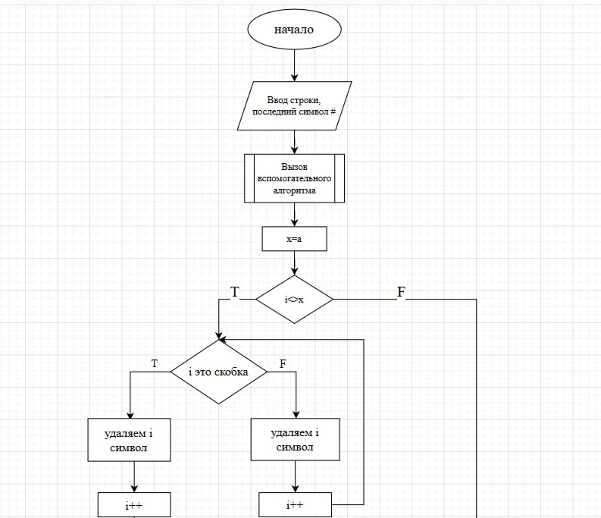

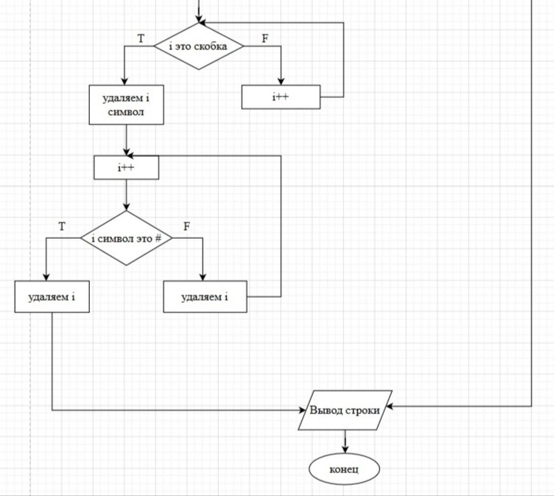

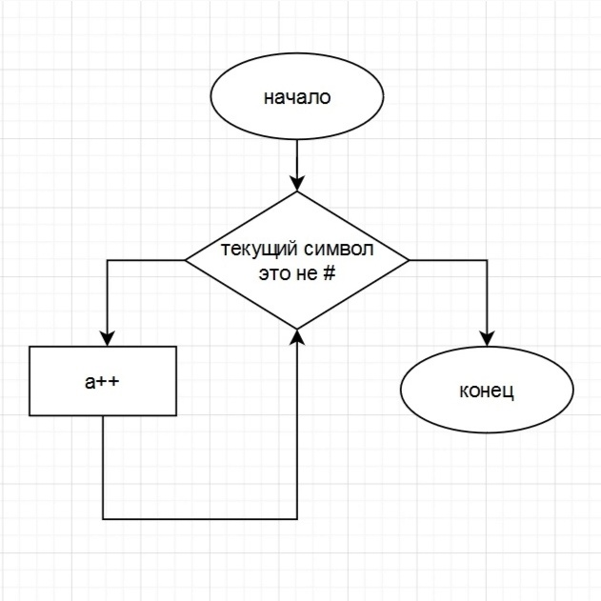вспомогательный алгоритм

Вывод: научились работать с блок-схемами, составлять алгоритмы и подробные блок-схемы.